Egy szemeszter Portoban – Erasmus élménybeszámoló
Simek Fülöp
2023 ősze
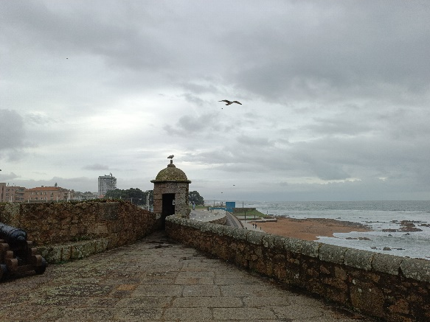
2023 szeptember 3-án érkeztem meg Portoba, este 10 környékén, majd egy számomra teljesen ismeretlen városban, az összes holmimmal, a kaotikus buszjegy-rendszert nem ismerve szálltam metróra majd buszra, hogy megtaláljam az albérletemet. Szerencsémre az egyik lakótársam már ott volt, nem kellett a kulcsért is elmenni, ő lett az első ember, akit ott megismertem. Szeptember végéig ketten voltunk akkor egészültünk ki a hármas, végső létszámra a lakásban, amely ugyan tágas és maga módján kényelmes volt, kicsit távol volt a belvárostól, hát még az egyetemtől, vagy az Óceántól.
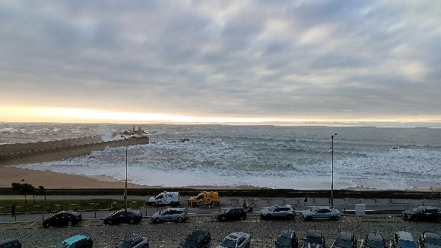
Ha már Óceán. Természetesen másnap, a buszbérlet elintézése után (30 euró/hónap, ha 23 éves, vagy azalatti vagy, egy kártyát kell újrafeltöltögetni, de valószínűleg gazdaságosabb a 18 eurós 3 szektoros verziót venni, azon kívül úgysem jársz sokat) egyből a strandra vezetett az utam, ahol az esős idő ellenére is bementem a hozzávetőleg 13 fokos Atlanti-óceánba. Az első hónapban rengeteg időt töltöttem ott, a szörföt is kipróbáltam, de a röplabdázás volt az általános elfoglaltság. Ahogy az idő borúsabb lett, mert az óceáni éghajlat miatt gyakori az esőzés arrafelé, és az egyetem is elkezdődött, egyre ritkábban jártam le, akkor is inkább sétálni, vagy megnézni a partján fekvő két erődöt. A jobbra látható képen az egyik, a Castelo do Queijo, mellette az óceánnal, alatta mindez részletesebben.
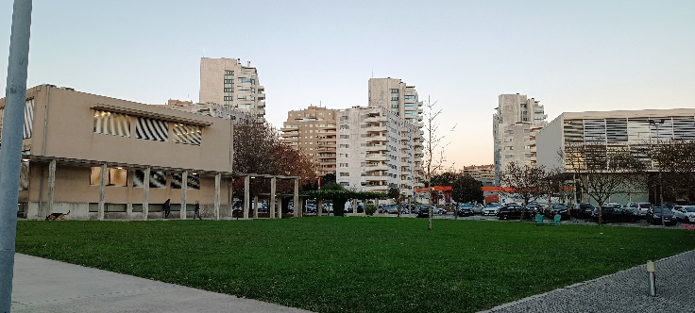
Ami az egyetemet illeti, szép helyen feküdt, a mind a Douro folyó, mind az Atlanti-óceán nagyon közel volt, viszont mint említettem, a lakásomtól elég messze, 1 óra buszútra, egy átszállással. Ha más is ezt az egyetemet választja, ajánlom a lakásokat a Casa de Musica környékén, a Boavista negyedben, lehet, hogy drágább lesz, de minden közel van. Amiben szerencsém volt, mivel a Nemzetközi Jogi mesterszakos diákok közé tagozódtam be, így a legkorábbi órám 14:30-kor kezdődött, mivel a délelőtt az alapszakosoké. Ennek hátulütője az, hogy keddenként 20:30-kor végeztem, és ilyenkor általában 10-re értem haza. A kedvenc órám a „Bevezetés a portugál nyelvbe és kultúrába” volt, szerdánként 14:30-tól 17:30-ig, ahol kizárólag más erasmus ösztöndíjas diákokkal tanultunk a történelmükről, zenéjükről, ételeikről megismertük jobban a várost, és a környéket, különböző érdekes prezentációkat tartottunk és hallgattunk, valamint részt vettünk egy főzőórán is. A jogi témájú órák közül a European Internal Market kurzus tetszett a legjobban, itt a tananyag nagyjából megegyezik az Európajog 2. otthoni tárgyunkkal. Jobbra, a képen az egyetem udvara látható, az A épülettel a bal oldalon.
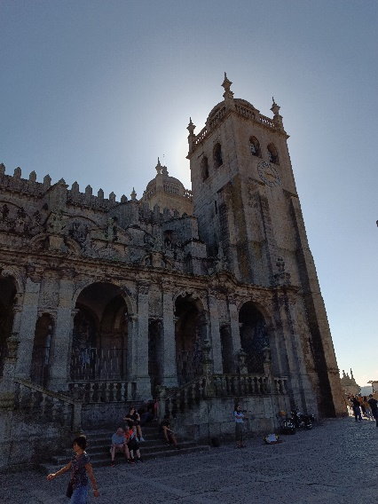
Maga a város Európa egyik legszebbje. A Douro folyó felett átívelő ikonikus hidak, a már említett óceán, a rengeteg templom, a szűk utcák és parkok mind-mind nagy élményhez járultak hozzá. Kiemelném a Virtudes, Jadrim de Morro, valamint a Palacio de Cristal parkokat, ahonnan gyönyörű kilátás nyílik a folyóra, és a naplementére egyaránt, valamint a Jardim de Cordoraria parkot, ami mellett szinte minden este ismerősökbe botolhat az ember a kis kocsmákban. A templomok közül a katedrálist (Sé de Porto, jobbra), a Santissima Trindade templomot, valamint az Ingreja de Lapa-t emelném ki, érdemes Szentmisére is benézni, a katedrálisban minden nap 11-kor van, és egy trükk arra, hogy ingyen körbenézz a hozzá tartozó épületegyüttesben is.
Szabadidőmben, ami azért, valljuk be, nem volt kevés, eljártam edzőterembe (FitnessUP Sao Joao-ban keressétek Nathaly-t, szerez nektek kedvezményt), ott voltam szinte minden Erasmus Life Porto eseményen, ahol mindig sikerült jól érezni magam a főképp hollandokból és belgákból álló törzsközönséggel. Gyakran mentem az Adega Sports Barba (most már Eleven Sports Bar) kedd és szerda este megnézni a Bajnokok Ligája csoportkörének mérkőzéseit, sőt, volt, hogy a magyar válogatott meccsét néztem ott, meg is vertük Szerbiát. Hetente egyszer focizni is eljártam, a társaság minden alkalommal egy kicsit más volt, de oda nem is azért megy az ember. Az FC Porto egyik Bajnokok Ligája mérkőzését helyszínen volt szerencsém megnézni, gólgazdag meccs volt, 5-3-ra nyertek. Emellett fontos része volt az ottlétemnek az utazás, sajnos Madeirara nem sikerült eljutni, de nem mondom, hogy csalódott vagyok, amit lehetett nagyjából bejártam. Voltam Bragaban templomokat, Nazaréban hullámokat nézni, Valongoban kirándulni, Lisszabonban bulizni, Coimbraban egyetemet látogatni, Barcelonában családtagokkal összefutni, Santiagoban esőben ázni, Vigoban embereket sírni látni, Aveiroban projektfilmet forgatni, Serra de Estrelaban hegyet mászni, Guimaraesben várat látogatni, visszatérve Vigoba sétálni és a csapatomat győzni látni, Perbálon karácsonyozni, majd végül Sao Miguel szigetén csodát látni. Ezekről egyenként képeket mutatni hosszadalmas lenne, a végén azért néhányat hozzáteszek.
Hogy miket ettem, miket ittam? Portoról valószínűleg egy dolog jut ilyen szempontból az ember eszébe, mégpedig a bor. A nagyon édes, testes, magas alkoholtartalmú portói édessége miatt nem lett a kedvencem, és a helyi konyhának sem lettem nagy rajongója. Népszerű ételeik a tőkehal, melytől bűzlik az összes szupermarket, valamint a Francesinha elnevezésű szószban úszó szendvics, rengeteg hússal (van benne egy steak, valamint sonka és bacon, ízlés szerint), és sajttal töltve. Fogyókúra mellé nem ajánlom, de nagyon finom, szinte mindenhol kapni, igaz, nem a legolcsóbb fogás. Italként legtöbbször a Super Bock márkájú sört fogyasztottuk, melyet ott helyben gyártanak, mást nagyon nem is kapni a város kocsmáiban. Üdítőitalokat nem igazán vennék ott, a helyi Sumol borzasztó édesítőszeres, meg úgy általában mindenből a cukormentes a gyakoribb a kínálatban. Vásárolni általában Lidl-be jártam, ugyanúgy, ahogy itthon, az alkalmazással nagyon jó kis akciókat lehet kifogni, az árak hasonlóak, mint otthon, sőt így a szemeszter végére rendesen meg is drágultak. Általában magamnak főztem, néha lakótársaimmal megkínáltuk egymás a sajátunkból, szoros kapcsolat azonban nem alakult ki közöttünk.
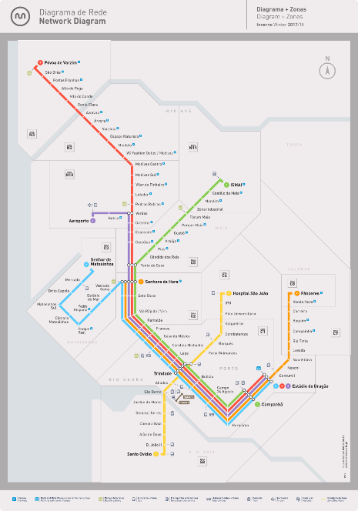
Néhány szót még a közlekedésről érdemes szólnom, melyben azért a déli mentalitás erősen tetten érhető. Repülőgéppel mentem, RyanAirrel, Bécsből, oda is érkeztem vissza, karácsonyra viszont Budapestre érkeztem, majd innen is mentem vissza. A reptérről a városba a legegyszerűbb út a metró, mely hálózatról olyan az érzése az embernek mintha egyet kivéve (a D-t, melyet a legtöbbszőr használtam) mindegyik ugyanabba az irányba tartana, erről is mutatok képet. A metrókkal ezen kívül nem volt gond, figyelni kell, hogy a jegy-kártyád csippantsd le a kihelyezett helyeke, amúgy időben jönnek, gyakran, és mint látszik, egészen sok van belőlük. Ezen kívül a városon belül tömegközlekedés csak busz van, mely időnként erősen megbízhatatlan, és a szűk utcákból kifolyólag egészen gyakran kerül dugóba, de ez is gyakran jön, és jó sok van belőle, hozzá lehet szokni. Az Uber és a Bolt is népszerű közlekedési eszköz, főképp egy átmulatott éjszaka után esik jól, bár éjszakai buszok is járnak, a metrót, ahogy otthon, itt is leállítják éjfél körül. A személyes kedvencem a Bolt alkalmazás által rendelhető roller, mely nagyon olcsón használható, időnként akciós darabokat is ki lehet fogni. A környéken való utazásra vannak vonatok, melyekre a jegy általában egészen drága, emellett sok helyre FlixBussal mentem el.
Január 24-én érkeztem haza, hogy belevessem magam az otthoni vizsgákba, és visszarázódjak az álomszerű fél év után az otthoni kerékvágásba.
Úgy érzem, mindenről, ami lényeges volt beszéltem már, összegezve úgy érzem, hogy mindenképp érdemes ezt a várost választani Erasmus célpontnak, sok olyan kisebb hely van, ami könnyen a szívéhez nő az embernek, és ha esetleg olyan jól nem is érzed magad, akkor is hasznos tapasztalat, megismerni egy másik kultúrát, egy másik éghajlatot, és ami a legfontosabb, még jobban megismerni önmagadat.
